6. TEDEN Nekaj utrinkov vaših domiselnih idej.
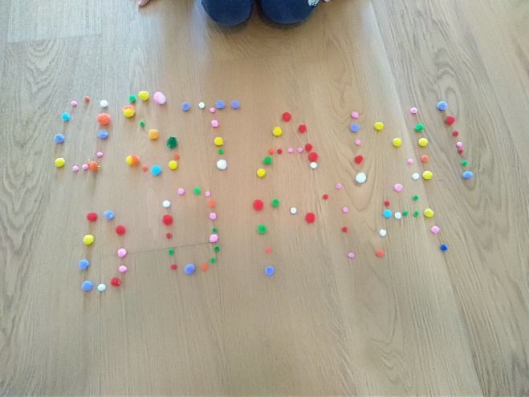
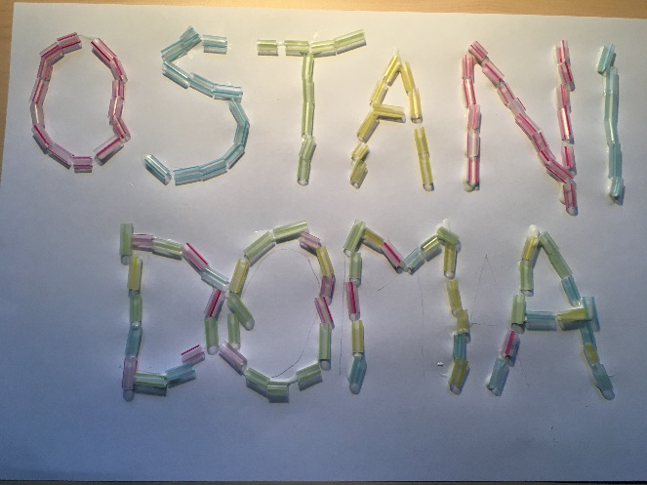
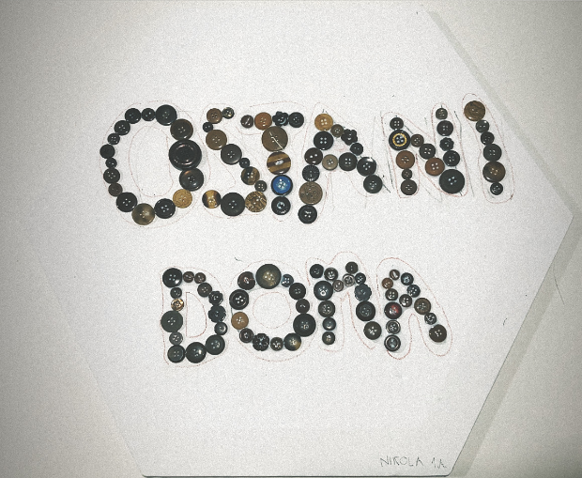
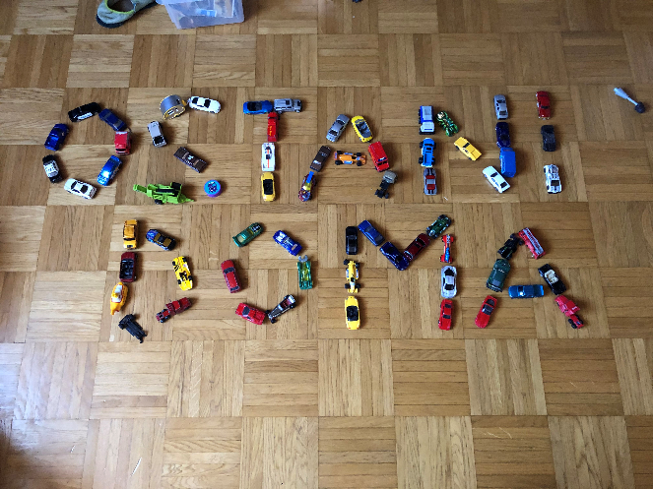
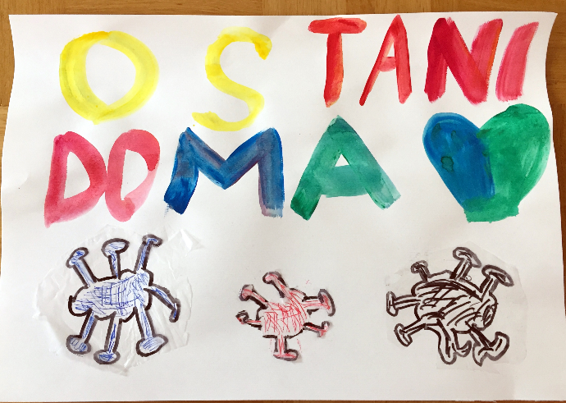
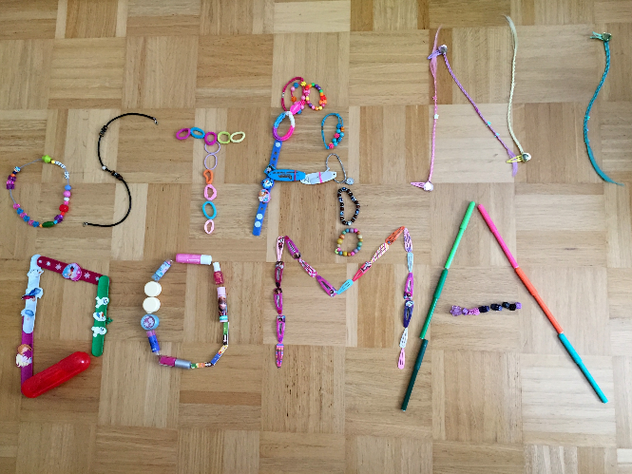

 | 1.ura | 2. ura | 3. ura | 4. ura | 5. ura
SPO | 22. april – DAN ZEMLJE PRAZNIKI  PRIHODNOST JE V NAŠIH ROKAH * VELIKA NOČ  LEPŠI SVET * PRAZNIK DELA  KAM GREDO ODPADKI, KO JIH ODVRŽEMO?  Nariši, kako lahko ti poskrbiš za čist dom in okolico.
SLJ | Opismenjevanje  Reši uganke (zapisane so spodaj).  Glas/črka P  SLIKA – poišči besede, ki imajo črko P na začetku in na sredini. Primere nariši v Hroščkov zvezek. Pod narisane sličice zapiši/prepiši besede. Naprimer:  PAKET, PETELIN, PIKAPOLONICA,  KROMPIR, LOPATA, KAPA  Katere besede pa imajo črko P na koncu?  SLAP, KLOP, STOP | Opismenjevanje  Reši naloge v Lili in Bine str. 48 in 49. Poišči mesto glasu P v besedah in pobarvaj ustrezen kvadratek z rumeno barvico. Natančno zapiši črko P med črtovje (pazi na pravilen prijem pisala in na ošiljen svinčnik).  Glasno beri in pobarvaj krožec pred besedo, ki bo smiselno dopolnila poved.  Na črtice napiši črko P in preberi besedilo (seveda, kdor zmore).  Izberi si pero, zvezdico ali utež in vadi glasno branje. | Poslušaj irsko pravljico z naslovom Mala rdeča koklja. Lahko ti jo preberejo starši ali pa sam.  Uporabite lahko spletno mesto www.epravljice.si/mala-rdeca-koklja.html ali preberete besedilo v prilogi.  Ustno odgovori na vprašanja.  V Hroščkov zvezek napiši naslov MALA RDEČA KOKLJA in na sredino lista nariši vodoravno črto.  Na zgornjo polovico nariši dogodek iz pravljice. Na spodnjo polovico pa kaj ti rad/-a pomagaš staršem. | Opismenjevanje  V mali zvezek napiši/prepiši pet besed s črko P. Pomagaj si s spodnjo sliko.  Npr.: PTICA, PADALO,  PAPRIKA, PAV, PALČEK  Zapiši tri povedi (Kdor zmore zapiše svoje.)  PISMONOŠA JE PRINESEL PISMO IN PAKET. PIŠČANČEK JE PRESTRAŠEN. NA DREVESU JE PET POMARANČ.  Svinčnik je ošiljen! | Razumevanje neumetnostnega besedila  Poskusi samostojno rešiti učni list.  (https://forms.gle/FMEP3wuz3Lx1ULxi8).  Pozorno preberi navodila (glej spodaj).  Lahko ti besedilo preberejo starši, ti pa samostojno rešiš naloge.
MAT | Računanje do deset in prepis v zvezek | Labirint | Spretnosti s števili | Spretnosti s števili
ŠPO | ŽOGA – vadi met žoge z eno roko, pazi da si ne pomagaš z drugo roko | PLES | TEK
LUM | »Čarovnija s flomastri« (navodila so spodaj)
GUM | Poslušaj zgodbico ob zvokih himalajskih posod POJOČI KOS in ob tem nariši risbico. | Sam si izmisli kratko zgodbico (vsebino določi sam) in jo ob zvenečih predmetih pripoveduj.

Spoznavanje okolja

PRIHODNOST JE V NAŠIH ROKAH
Kaj lahko stori vsak izmed nas, da bo življenje na našem planetu prijaznejše?
https://youtu.be/UfyE4GZ1_JA

Risanka LEPŠI SVET
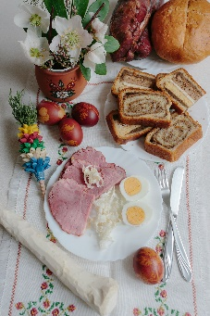
VELIKA NOČ

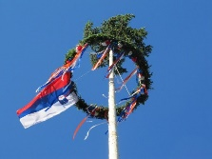
PRAZNIK DELA
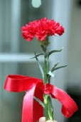
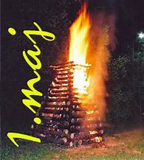

Izvedel boš veliko o tem, kako moraš ravnati z odpadki in kaj lahko narediš za čistejše okolje.
https://youtu.be/vbM6nY6IvbY

Vsak dan skrbim in se učim, da čisto okolje za sabo pustim, še ti ločuj in naravo spoštuj,
da jutri nam bo lepo…
Kapljica in listek raziskujeta: KAM GREDO ODPADKI, KO JIH ODVRŽEMO?
https://youtu.be/Rh9XGrbLNic

22. april – DAN ZEMLJE
Nariši nekaj primerov v Hroščkov zvezek,
kako lahko ti poskrbiš za čist dom in okolico.

PRAZNIKI
Katere praznike praznujemo spomladi? (Velika noč, dan upora proti okupatorju, praznik dela.)
Kaj počnemo za VELIKO NOČ?
Kaj počnemo za PRAZNIK DELA?
V Hroščkov zvezek napiši naslov PRAZNIKI in nariši, kaj je za ta dva praznika značilno, kaj takrat počnemo.

Slovenščina Poišči čim več besed, ki imajo črko P (na začetku, na sredini in na koncu)
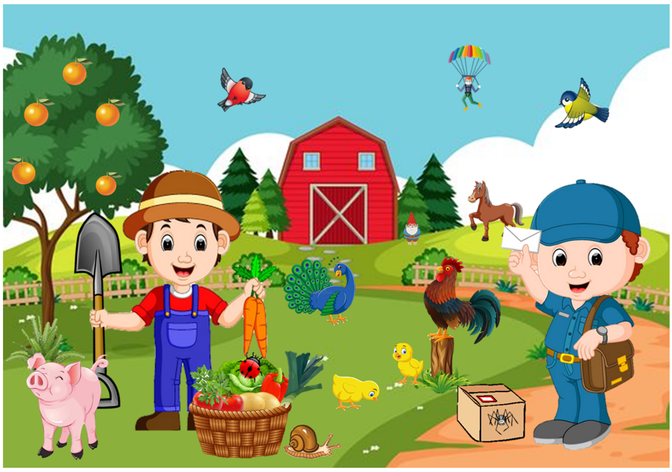
Uganke
Ko nezrel je, je zelen,
s soncem vsak dan bolj rumen.
Kadar polno dozori,
rdeč je, pa nič jezen ni. PARADIŽNIK
Lepega jutra znanilka,
živa je kmečka budilka. PETELIN
Oblečen v črn frak
in srajčko snežno belo
gre kot visok gospod
čez zmrznjeno deželo. PINGVIN
Ta siva glodalka,
plavalka, plezalka
za dom si poišče
kanal in smetišče. PODGANA
Kožušček siv in rep košat,
po drevju skače akrobat. POLH
Z eno bo nogo krenil na pot,
čeprav je počasen, pride povsod. POLŽ
Stalila sneg
v potoke žuboreče,
posula s cvetjem
travnike je speče. POMLAD
Ob cesti stojijo, molče govorijo:
'Nevarna je pot,'
nam povedat želijo. PROMETNI ZNAK

Pravljica Mala rdeča koklja
Ali kdaj pomagaš staršem? Ali to rad počneš? Ali se ti zdi prav, da si delo razdelimo, tako da vsak nekaj naredi? Zakaj tako misliš?

Poslušaj irsko pravljico z naslovom Mala rdeča koklja. Lahko ti jo preberejo starši ali pa sam.
Uporabite lahko spletno mesto www.epravljice.si/mala-rdeca-koklja.html ali preberete besedilo v prilogi.

Vprašanja:
(Potrudi se, da odgovoriš s celo povedjo.)
- Kdo nastopa v pravljici? (V pravljici nastopajo kokoška, piščančki, pujs, mačka, podgana.)
- Kdo je glavna književna oseba? (Glavna književna oseba je rdeča kokoška.)
- Kje se pravljica dogaja? (Pravljica se dogaja na dvorišču in pri mlinarju.)
- Kakšni so bili pujs, mačka in podgana? (Pujs, mačka in podgana so bili lenuhi. Niso hoteli pomagati kokoški.)
- Kakšna je bila kokoška? (Kokoška je bila skrbna in delovna.)
- Zakaj kokoška na koncu ni želela deliti kruha? Ali je naredila prav?

V Hroščkov zvezek napiši naslov MALA RDEČA KOKLJA in na sredino lista nariši vodoravno črto.
Na zgornjo polovico nariši dogodek iz pravljice. Na spodnjo polovico pa kaj ti rad/-a pomagaš staršem.

Razumevanje NEUMETNOSTNEGA BESEDILA

Učni list (razumevanje neumetnostnega besedila) sem vam pripravila v obliki spletnega kviza. Do njega boste vstopili s klikom na povezavo https://forms.gle/FMEP3wuz3Lx1ULxi8 .

Najprej pa si pozorno preberi navodila.

Pokazal se ti bo vprašalnik.
- Na začetku pozorno preberi besedilo.
- Najprej vpiši svoje ime in priimek, da bom prepoznalo tvojo nalogo.
- Pravilen odgovor označiš s klikom na slikico ali besedo.
- Vsako vprašanje ima samo en možen odgovor.
- Ko končaš z reševanjem, še enkrat preglej svoje odgovore.
- Ko pregledaš odgovore klikni na »Pošlji«.

Prosil bi te za povratno informacijo, če ti NI USPELO priti do učnega lista – spletnega kviza ali če imaš kakršnekoli TEŽAVE pri reševanju.

Matematika

- ura
Računanje do deset in prepis v zvezek

Danes naj otrok prepiše spodnje račune (na rumeni podlagi) iz formule (DZ2) str. 33.
Prepiše jih v številkin (karo) zvezek in jih izračuna.
Pazi naj na obliko zapisa, kot smo se še učili v šoli (čitljive številke, od črte do črte, izpuščanje vrstic in stolpcev). Lahko pišejo v dva kvadratka ali v enega (učenci bojo razumeli, to smo se pogovarjali že v šoli).
Kdor želi, lahko doda še kakšnega svojega, vendar ni treba pretiravati s številom računov.

***Prosim, da nekdo račune v zvezku slika in mi jih pošlje do konca tedna (24. 4. 2020) na moj e-mail naslov: tjhuth@yahoo.com.au ali preko eAsistenta.

Naloga po želji za vztrajne in tiste, ki se jim ljubi:
otrok naj reši zgornjega krokodila na strani 36 v DZ 2. Naloga je po večini kar miselni izziv za otroke.

- Ura
Labirint

Otrok naj se ponovno poigra z labirintom.
Kdor ima možnost, naj na računalniku vadi igrice v povezavi z labirintom. Tako kot prejšnjič, lahko starši poiščete karkoli po svoji želji. Tri povezave od prvega tedna:

https://kidmons.com/game/labyrinth-adventures/#

https://www.happyclicks.net/maze-games/index.php

https://interaktivne-vaje.si/didakticne_igre/didakticne_igre_labirinti.html

Nato učenec reši DZ 2 str. 39. Premika se po črti, prvi ukaz (dve dol je že narisan z rdečo črto). Spodaj je navodilo, da naj učenec inštrument, do katerega pride, pobarva. Inštrumenti so že vsi pobarvani. Zato naj tistega, do katerega pride, obkroži.

Naloga po želji za vztrajne in tiste, ki se jim ljubi:
otrok naj reši spodnjega krokodila na strani 36 v DZ 2. Naloga je po večini kar miselni izziv za otroke.

- ura
Spretnosti s števili

O predhodnikih in naslednikih smo se v šoli že pogovarjali, sva pa poudarili, da si teh dveh izrazov ni treba zapomniti.
Vedno sva otrokom rekli, da povejo eno število manj ali eno število več.
Pri tej vaji smo sedeli v krogu na tleh in vedno vadili samo ustno. Pisali nismo. Je pa otrokom dobro šlo. Zelo so bili spretni in hitri.
Danes bomo vajo ponovili. Na žalost ne v učilnici na tleh v krogu.

Predhodnik (eno število manj)
Upava, da še imate »luže« (liste s številkami). Otrok skoči na katerokoli lužo in pove predhodnik (eno število manj) tistega števila, na katerem stoji. Primer: stoji na številki 4, a reče 3. In tako se igra, dokler ima voljo.
Nato prepiše spodnja števila v številkin (karo) zvezek z barvico po želji (jaz sem si izbrala zeleno). Pred vsako številko s svinčnikom napiše predhodnik in ga podčrta.
Moj primer:
2 3

To so številke, ki naj jih prepišejo, levo od nje naj pustijo prostor za predhodnik:

_ 5 _ 8
_ 2 _ 7
_ 4 _ 10
_ 3 _ 9
_ 6

Komur je preveč, naj prepiše samo levi stolpec.
Komur je premalo in ker sporočate, da so nekateri učenci spretni tudi s števili višjimi od deset, naj si sami izmislijo svoje primere. Lahko pa še za konec »skačejo po lužah«.

- ura
Spretnosti s števili

Naslednik (eno število več)
Otrok skoči na katerokoli lužo in pove naslednik (eno število več) tistega števila, na katerem stoji. Primer: stoji na številki 6, a reče 7. In tako se igra, dokler ima voljo.
Nato prepiše spodnja števila v številkin (karo) zvezek z barvico po želji (jaz sem si izbrala vijolično). Za vsako številko s svinčnikom napiše naslednik in ga podčrta.
Moj primer:
3 4
To so številke, ki naj jih prepišejo, desno od nje naj pustijo prostor za naslednik:
4 _ 6 _
1 _ 9 _
3 _ 8 _
2 _ 7 _
5 _

Komur je preveč, naj prepiše samo levi stolpec.
Komur je premalo in ker sporočate, da so nekateri učenci spretni tudi s števili višjimi od deset, naj si sami izmislijo svoje primere. Lahko pa še za konec »skačejo po lužah«.

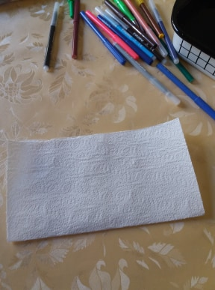
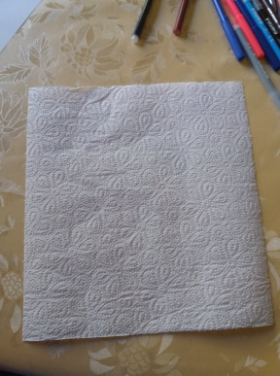
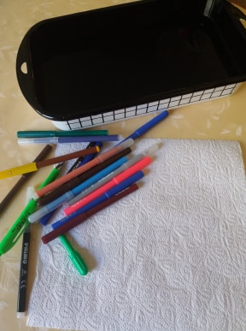
Likovna umetnost
Ta teden bomo pri LUM »čarali«
POTREBUJETE:
- papirnato brisačko,
- flomastre,
- posodo z vodo.

KORAK 1:
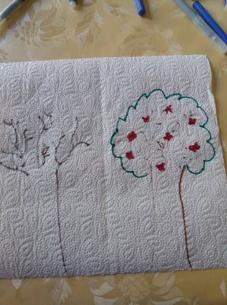
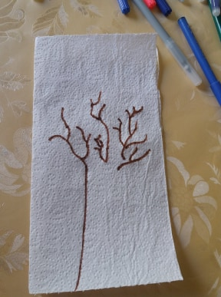
Odtrgajte eno papirnato brisačko in jo preložite na pol.

KORAK 2:
Na preloženo brisačko s flomastri narišite pol motiva.
Jaz bom na svojo narisala pol drevesa – deblo in veje.

KORAK 3:
Nato odprite brisačko in na desni strani končajte risbo.
Narišite še kakšne podrobnosti.
Jaz sem drevesu narisala še krošnjo in cvetke.
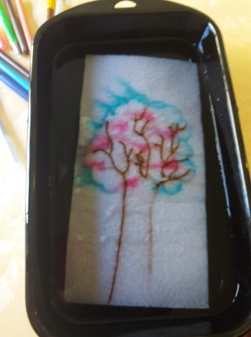
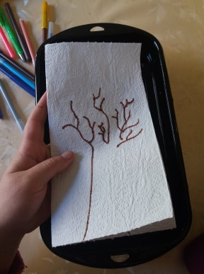
KORAK 4:
Brisačko ponovno preložite, kot je bila. Pripravite si posodo z vodo.

KORAK 5:
Brisačko potopite v vodo. In videli boste čarovnijo.
😊 Narišete lahko še več slik in se z njimi poigrate.

Glasbena umetnost

1.ura
Zgodbica POJOČI KOS ob zvokih himalajskih posod je iz knjige Nočne lučke, avtorjev : A. Civardi, K. Patty, J. Dunbar, L. Somerville.
Lahko jo samo poslušaš in se prepustiš zvokom. Lahko pa se po poslušanju o njej pogovarjate.
Primerna je za razvijanje tem (raziskovanje v naravi):
- Narava je povsod okoli tebe. Bodi pozoren na vse živali in rastline okoli sebe in jih poišči - če imaš možnost.
- Neverjetno je, kaj vse lahko slišiš, kadar zares poslušaš naravo – za dobro poslušanje moraš biti nekaj časa tiho.
- Če ustvarjaš sam je lepo, če pa lahko to deliš še z drugimi je to še lepše.
- Zvoki narave so kot glasba, ki te obdaja – nežna, pomirjujoča, ki nikoli ne potihne.

2.ura
Otroci si sami zmislijo kratko zgodbico (sami izberejo temo) in jo poskusijo spremljati z domačimi zvenečimi predmeti. Nekateri so že v prejšnjem tednu ustvarili zveneče instrumente in jih lahko uporabijo v ta namen. Lahko pa uporabite kozarce, lonce, pokrivalke, vilice, žeblje…Malo preizkušajte zvoke domačih predmetov in ugotovite, kaj lepo zveni. Ko skupaj ugotovite, kaj bi uporabili za spremljavo, to uporabite ob pripovedovanju izmišljene zgodbice.

Šport
ŽOGA
1. Ogrevanje: Teci zunaj okoli hiše 2 kroga, ali se ogrej v hiši tako, da poslušaš 2 pesmi, ki sta ti všeč in zraven pleši.
2. Gimnastične vaje: Naredi 8 vaj od glave do nog (vsako vajo ponovi vsaj 8 x).
3. Žoga: Vadi met žoge z eno roko, pazi da si ne pomagaš z drugo roko.

PLES

Na telefonu, računalniku, tablici si poišči predlagane zvočne posnetke in se predaj ritmom.
Če ne maraš plesa, lahko tečeš na mestu, izvajaš poskoke, preskakuješ kolebnico, delaš počepe, sklece, trebušnjake in izvajaš gimnastične vaje.

https://www.youtube.com/watch?v=gCzgc_RelBA

https://www.youtube.com/watch?v=tcpBm571we4&list=P L362rqmZwwAJzj_4jhKIyYCvpUMRotrtl&index=33&t=0s-

https://www.youtube.com/watch?v=oY7ZQ9fHSR0&list=P L362rqmZwwAJzj_4jhKIyYCvpUMRotrtl&index=30-

https://www.youtube.com/watch?v=6qCbWHQQdR4

TEK Večkratno 10-minutno tekanje si razporedite preko celega dneva (vsaj trikrat dnevno).
- 3 min tecite počasi na mestu, 3 min počasi po stanovanju ali zunaj, 3 min hitro na mestu, 1 min počasi po stanovanju ali zunaj.
Pomembno je, da se vmes res ne ustavite.
- Ko končate s tekom, pojdite v predklon s stegnjenimi koleni in poskusite tako zdržati 1 minuto. Nato rahlo pokrčite kolena in se počasi vzravnajte, tako da se glava dvigne zadnja.
Ali pa pojdite na sprehod na svež zrak oz. skupaj s starši tecite v naravi.

